招标文件申请表
一、项目信息
项目名称 | 广西壮族自治区消防救援总队“自然灾害应急能力提升工程”装备配备项目（结余资金二次）
项目编号 | GXXF-2024GZ（JY2C）-001
所投标包
二、投标人信息
投标人名称
统一社会信用代码
支付方式 | 扫码支付/转账汇款/现金支付（选填其一即可）
转账汇款方式
购买文件的汇款账号
报名人姓名 |  | 身份证号码
联系电话 |  | 电子邮箱/传真
收件地址

法定代表人凭法定代表人身份证复印件及营业执照副本或事业单位法人证书复印件；非法定代表人携带企业营业执照副本或事业单位法人证书复印件、法定代表人授权委托书原件、被授权人身份证复印件购买。（复印件均需加盖公章）
方式（二选一）：
①现场报名：投标人于获取招标文件截止时间前，持相关材料到我公司办理招标文件获取业务。
②网上报名：投标人必须于获取招标文件截止时间前，将相关材料及汇款凭据发送邮件至我公司邮箱（zhongzi176@163.com），邮件需填写《招标文件申请表》。如未能提供准确的联系方式而造成无法联系供应商或招标文件无法送达的，后果由投标人自负。文件工本费于获取招标文件截止时间前到达招标代理机构指定账户（户名：中资国际工程咨询集团有限责任公司广西分公司，开户银行：招商银行南宁分行东葛路支行，银行账号：771901372110211，也可扫描下方二维码支付），投标人须在汇款凭据附言栏中写明项目编号及用途（公司名称+项目编号+标段）；代理机构收到邮件资料并确认报名后，以邮件的方式发送招标文件。
售价：各投标人报名一个或多个标段，招标文件工本费均为200元，售后不退。如需邮寄招标文件的，需另加邮购款（含手续费）50.00元。已完成支付的投标人可扫码填写开票信息，电子发票将在报名结束后统一开具。
购买文件联系人：许凯嵘 联系电话：0771-5823176。

支付二维码

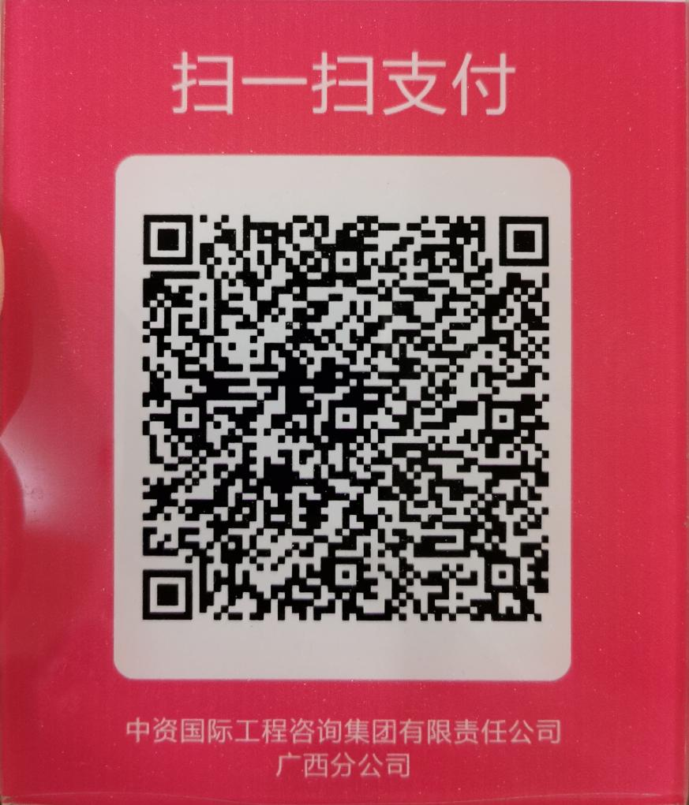

开票二维码



